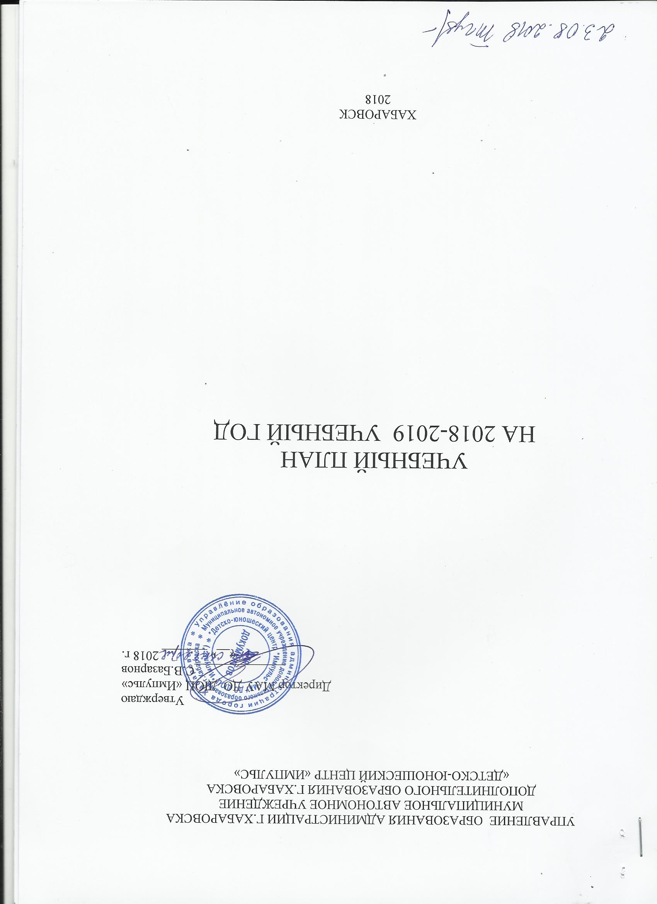
ПОЯСНИТЕЛЬНАЯ ЗАПИСКА
В соответствии с основными тенденциями Концепции развития дополнительного образования до 2020 года, направленные на позитивную социализацию, самопознание, самоопределение и самореализацию личности открыли новую дополнительную общеобразовательную общеразвивающую программу «Познай себя» социально-педагогического направления, вместо программы «Триумф» художественного направления.
Весной 2018 года наш Центр стал региональной методической площадкой Общероссийского общественного движения «Поисковое движение России» и для усиления гражданско-патриотического воспитания, поисковой работы перевели программу «Сила слова» из художественного направления в социально-педагогическое заменив ее программой «Поиск».
В связи с запросами детей и родителей возобновили реализацию дополнительной общеобразовательной общеразвивающей программы «Шашки» физкультурно-спортивного направления.
Программу «Пулевая стрельба» внесли корректировки и переименовали в программу «ГТО» отнести к физкультурно-спортивному направлению из технического, в связи с соответствием содержания программы физкультурно-спортивному направлению.
Для развития технического направления открыли программы «Начальное 3D- моделирование», "Здравствуй, компьютер!"
Убрали из учебного плана программы, которые разрабатывали и вели педагоги, уволившиеся из Центра: Князева Е.В., Милащенко В.А., Сухарева Н.А., Голосова О.А., Никифоренок Л.К., Козлова В.В.

№ | По направлениям | По учебному плану  2017-2018 уч.года |  |  |  | По учебному плану  2018-2019 уч.года
 |  | Кол-во программ | Кол-во  часов | Кол-во групп | Кол-во детей | Кол-во программ | Кол-во  часов | Кол-во групп | Кол-во детей
 | Всего по Центру, из них | 21 | 270 | 59 | 782 | 22 | 270 | 59 | 782
 | - по техническому направлению | 6 | 73 | 19 | 322 | 6 | 81 | 21 | 342
 | - по физкультурно-спортивному | 5 | 46 | 10 | 125 | 7 | 46 | 10 | 125
 | - по художественному | 10 | 151 | 30 | 335 | 7 | 131 | 27 | 300
 | - по социально-педагогическому | - | - | - | - | 2 | 12 | 3 | 35

Изменения по программам в учебном плане:
№ | По учебному плану  2017-2018 уч.года | направленность | По учебному плану  2018-2019 уч.года | направленность
 | ДООП «Пулевая стрельба» | Техническая направленность | ДООП «Начальное 3 D моделирование» | Техническая направленность
 | ДООП «Футбол» | Физкультурно-спортивное | ДООП«ГТО» (бывшая "Пулевая стрельба") | Физкультурно-спортивное
 | ДООП «Шахматы» (гр.№2) | Физкультурно-спортивное | ДООП «Шашки» (гр.№2) | Физкультурно-спортивное
 | Дополнительная общеобразовательная общеразвивающая программа «Коллекция идей» | Художественное направление | Дополнительная общеобразовательная общеразвивающая программа «Юные вокалисты»  6 часов | Художественное направление
 | Дополнительная общеобразовательная общеразвивающая программа «Ритмика» (1 группа) | Художественное направление | Дополнительная общеобразовательная  общеразвивающая программа «Коллекция идей» (декоративно – прикладное творчество) | Художественное направление
 | Дополнительная  общеобразовательная общеразвивающая  программа «Радуга талантов» | Художественное направление
 | Дополнительная общеобразовательная  общеразвивающая программа «Театр Yоung actor» | Художественное направление
 | Дополнительная  общеобразовательная общеразвивающая  программа «Театр «Гармония» | Художественное направление | Дополнительная общеобразовательная общеразвивающая программа «Я с книгой открываю мир» - 4 часа | Художественное направление
 | Дополнительная общеобразовательная общеразвивающая программа Творческая мастерская «Триумф» | Художественное направление | Дополнительная общеобразовательная общеразвивающая программа «Познай себя» | Социально-педагогическое
 | Дополнительная общеобразовательная общеразвивающая программа «Сила слова» | Художественное направление | Дополнительная общеобразовательная общеразвивающая программа «Поиск» | Социально-педагогическое
 |  |  | Дополнительная общеобразовательная общеразвивающая программа «Здравствуй, компьютер!» | Техническая направленность

Дополнительная общеобразовательная общеразвивающая программа «Познай себя» - 1440 чел/часов
Дополнительная общеобразовательная общеразвивающая программа «Поиск» - 680 чел/часов
- Всего по социально-педагогическому направлению с сентября по декабрь: 2120 чел.часов

Дополнительная общеобразовательная общеразвивающая программа "Здравствуй, компьютер" - 1360 чел./часов

По художественному направлению муниципальное задание было 71653 чел/часов, уменьшено на 3480 чел/часа.
- Всего по художественному направлению: 68173 чел/часов

По техническому направлению было муниципальное задание: 54966, увеличено на 1360 чел./часов
- Всего по техническому направлению: 56326 чел./часов

- По физкультурно-спортивному направлению муниципальное задание без изменений: 24356 чел./часов

Всего по Центру было и осталось: 150975 чел./часов

Приложение 1
Учебный план МАУ ДО ДЮЦ «Импульс»
2018-2019 учебный год

Техническое | Наименование  дисциплины | Название  программы | Название  объединения | Срок реализации программы | ФИО педагога | Общее количество |  |  | 1 год обучения |  |  | 2 год обучения |  |  | 3 год обучения |  |  | 4 год обучения |  |  | 5 год обучения
 |  |  |  |  |  | Кол-во групп | Кол-во  часов | Кол-во  детей | Кол-во групп | Кол-во  часов | Кол-во  детей | Кол-во групп | Кол-во  часов | Кол-во  детей | Кол-во групп | Кол-во  часов | Кол-во  детей | Кол-во  групп | Кол-во  часов | Кол-во  детей | Кол-во групп | Кол-во  часов | Кол-во  детей
 | Начальное моделирование | ДООП «Начальное 3D моделирование» | «Юный конструктор» | 2 | Макина Ольга Олеговна | 2 | 9 | 26 | 1  1 | 4,5  4,5 | 13  13
 | Основы компьютерной грамотности | ДООП "Здравствуй, компьютер!" | "Фиксики" | 1 | Визгин Илья Владимирович | 2 | 8 | 24 | 1  1 | 4  4 | 12  12
 | Школа светофорных наук | ДООП «Школа светофорных наук», | «Светофор» МБОУ №14 | 1 | Леонтьева Е.А. | 3 | 6 | 64 | 1  1  1 | 2  2  2 | 20  22  22
 | Школа светофорных наук | ДООП«Школа светофорных наук», | «Светофор» МБОУ СОШ №41 | 1 | Леонтьева Е.А. | 3 | 12 | 47 | 1  1  1 | 4  4  4 | 16  16  15
 | Начально-техническое моделирование | ДООП «Начально-техническое моделирование» | «Очумелые ручки» МБОУ №14 | 1 | Леонтьева Е.А. | 2 | 8 | 42 | 1  1 | 4  4 | 21  21
Техническая | Начально-техническое моделирование | АДООП «Начально-техническое моделирование» | «Очумелые ручки» КГКОУ Школа-интернат №4 |  | Леонтьева Е.А. | 3 | 6. | 39 | 1  1  1 | 2  2  2  . | 13  13  13
 | В том числе: | ДООП «Подготовка водителей ТС категории «В» | студия  «Автостоп» | 3 |  | 6 | 26 | 100 | 1  1 | 4  4 | 18  16 | 1  1 | 6  6 | 15  16 | 1  1 | 3  3 | 18  17
 | - Основы законодательства в сфере дорожного движения, |  |  |  |  |  |  |  | 1  1 |  |  | 1  1 |  |  | 1  1
 | - Основы управления транспортным средством |  |  |  |  |  |  |  | 1  1 |  |  | 1  1 |  |  | 1  1
 | - Устройство автомобиля |  |  |  | Михайлов В.В. |  | 2 |  |  |  |  |  |  |  | 1  1 | 1  1
 | - Устройство автомобиля |  |  |  | Ефременкова Н.А. |  |  |  | 1  1 |  |  | 1  1
 | - Основы управления транспортным средством категории «В» |  |  |  |  |  |  |  | 1  1 |  |  | 1  1 |  |  | 1  1
 | - Основы грузовых перевозок автомобильным транспортом. |  |  |  | Михайлов В.В. |  | 1 |  |  |  |  |  |  |  | 1  1 | 0,5  0,5
 | - Основы пассажирских перевозок автомобильным транспортом |  |  |  | Михайлов В.В. |  | 1 |  |  |  |  |  |  |  | 1  1 | 0,5  0,5
 | - Первая помощь |  |  | 1 | Кияткина Л.И. |  | 1 |  | - | - | - | - | - | - |  | 0,5  0,5
 | - Психофизиологические основы деятельности водителя |  |  | 1 | Павлова А.В. |  | 1 |  | - | - | - | - | - | - |  | 0.5  0,5
 | - "Вождение транспортных средств категории "B" |  |  |  | Сучанжи А.С.  Строков В.П. |  | 18  36
 |  | 6 программ |  |  |  | 21 | 81/54* | 342 | 17 | 57 | 276 | 2 | 12 | 31 | 2 | 12 | 35 | - | - | - | - | - | -
*В графе Количество часов первая цифра часы ПДО/вторая цифра часы мастеров ПО

Направление | Наименование  дисциплины | Название  программы | Название  объединения | Срок реализации программы | ФИО педагога | Общее количество |  |  | 1 год обучения |  |  | 2 год обучения |  |  | 3 год обучения |  |  | 4 год обучения |  |  | 5 год обучения
 |  |  |  |  |  | Кол-во групп | Кол-во  часов | Кол-во  детей | Кол-во групп | Кол-во  часов | Кол-во  детей | Кол-во групп | Кол-во  часов | Кол-во  детей | Кол-во групп | Кол-во  часов | Кол-во  детей | Кол-во  групп | Кол-во  часов | Кол-во  детей | Кол-во групп | Кол-во  часов | Кол-во  детей
Физкультурно-спортивное | Шахматы | ДООП «Шахматы» | «Визирь»  № 3, 4 | 5 | Антипина Н.А. | 2 | 9 | 24 | 1 | 4 | 12 | 1 | 5 | 12
 | Шахматы | ДООП «Шахматы» | «Визирь»  №6 | 5 | Антипина Н.А. | 1 | 5 | 13 |  |  |  | 1 | 5 | 13
 | Шахматы | ДООП«Шахматы» | «Визирь»  №1 | 1 | Антипина Н.А. | 1 | 4 | 12 | 1 | 4 | 12
 | Шашки | ДООП«Шашки» | «Визирь»  №2 | 1 | Антипина Н.А. | 1 | 4 | 12 | 1 | 4 | 12
 | ГО | ДООП «Игра го» | «Визирь»  №5 | 4 | Антипина Н.А. | 1 | 6 | 13 |  |  |  |  |  |  |  |  |  | 1 | 6 | 13 | - | - | -
 | ГТО | ДООП «ГТО» | «ГТО» | 2 | Андреев Е.А. | 1 | 9 | 15 | 1 | 3 | 15
 | Пулевая стрельба | ДООП «Пулевая стрельба» | «Юный стрелок» | 2 | Андреев Е.А. | 1 | 6 | 15 |  |  |  | 1 | 6 | 15
 | Таэквон-до | ДООП«Таэквон-до» | «Барс» | 6 | Язков С.В. | 2 | 9 | 21 |  |  |  | 1 | 6 | 10 |  |  |  | 1 | 3 | 11
7 программ |  |  |  |  |  | 10 | 46 | 125 | 4 | 15 | 51 | 4 | 22 | 50 | - | - | - | 2 | 9 | 24 | - | - | -
Направление | Наименование  дисциплины | Название  программы | Название  объединения | Срок реализации программы | ФИО педагога | Общее количество |  |  | 1 год обучения |  |  | 2 год обучения |  |  | 3 год обучения |  |  | 4 год обучения |  |  | 5 год обучения
 |  |  |  |  |  | Кол-во групп | Кол-во  часов | Кол-во  детей | Кол-во групп | Кол-во  часов | Кол-во  детей | Кол-во групп | Кол-во  часов | Кол-во  детей | Кол-во групп | Кол-во  часов | Кол-во  детей | Кол-во  групп | Кол-во  часов | Кол-во  детей | Кол-во групп | Кол-во  часов | Кол-во  детей
художественное | ДПИ | ДООП «Коллекция идей» (декоративно – прикладное творчество) | «Город мастеров» | 4 | Беляева Г.О. | 3 | 18 | 45 | 1  1  1 | 6  6  6 | 15  15  15
 | ДПИ | ДООП  «Коллекция идей» (декоративно – прикладное творчество) | «Коллекция идей» | 4 | Сапожникова Л.А. | 4 | 24 | 50 | 1  1 | 6  6 | 15  15 |  |  |  |  |  |  | 1  1 | 6  6 | 10  10
 | Хореография | ДООП «Хореография» | "Домино" | 7 | Лобукова О.В. | 5 | 30 | 51 | 1 | 6 | 8 |  |  |  | 1 | 6 | 13 | 1 | 6 | 10 | 5г.о
 |  |  |  |  |  |  |  |  |  |  |  |  |  |  |  |  |  |  |  |  | - | - | -
 |  |  |  |  |  |  |  |  |  |  |  |  |  |  |  |  |  |  |  |  | 6г.о
 |  |  |  |  |  |  |  |  |  |  |  |  |  |  |  |  |  |  |  |  | 1 | 6 | 10
 |  |  |  |  |  |  |  |  |  |  |  |  |  |  |  |  |  |  |  |  | 7г.о
 |  |  |  |  |  |  |  |  |  |  |  |  |  |  |  |  |  |  |  |  | 1 | 6 | 10
 | Хореография | ДООП  «Хореография» | "Домино" | 7 | Шашина Е.О. | 4 | 24 | 40 |  |  |  | 1  1 | 6  6 | 10  10 |  |  |  | 1  1 | 6  6 | 10  10
 | Юные вокалисты | ДООП "Юные вокалисты" | "ДоМиСоль" | 1 | Коваль И.Н. | 1 | 6 | 10 | 1 | 6 | 10
 | Театр | ДООП "Играем в театр" | «Балаганчик» | 3 | Попова В.А. | 1 | 6 | 12 |  |  |  |  |  |  | 1 | 6 | 12
 | Театр | АДООП "Играем в театр" | «Балаганчик» | 1 | Попова В.А. | 1 | 3 | 10 | 1 | 3 | 10
 | Ритмика | ДООП «Ритмика» | «Ритм» | 3 | Ильина Т.В. | 2 | 8 | 22 | 1  1 | 4  4 | 10  12
 | Ритмика | ДООП «Ритмика» | «Ритм» | 3 | Котельникова О. | 2 | 8 | 20 | 1  1 | 4  4 | 10  10
 | Творческая мастерская | ДООП  «Я с книгой открываю мир» | «Сила слова» | 1 | Симоненко Н.П. | 2 | 4 | 20 | 1  1 | 2  2 | 10  10
 | Итого: 7 программ |  |  |  |  | 25 | 131 | 280 | 14 | 65 | 165 | 2 | 12 | 20 | 2 | 12 | 25 | 5 | 30 | 50 | 0 | 0 | 0
 |  |  |  |  |  |  |  |  |  |  |  |  |  |  |  |  |  |  |  |  | 6г.о
 |  |  |  |  |  |  |  |  |  |  |  |  |  |  |  |  |  |  |  |  | 1 | 6 | 10
 |  |  |  |  |  |  |  |  |  |  |  |  |  |  |  |  |  |  |  |  | 7г.о
 |  |  |  |  |  |  |  |  |  |  |  |  |  |  |  |  |  |  |  |  | 1 | 6 | 10

Направление | Наименование  дисциплины | Название  программы | Название  объединения | Срок реализации программы | ФИО педагога | Общее количество |  |  | 1 год обучения |  |  | 2 год обучения |  |  | 3 год обучения |  |  | 4 год обучения |  |  | 5 год обучения
 |  |  |  |  |  | Кол-во групп | Кол-во  часов | Кол-во  детей | Кол-во групп | Кол-во  часов | Кол-во  детей | Кол-во групп | Кол-во  часов | Кол-во  детей | Кол-во групп | Кол-во  часов | Кол-во  детей | Кол-во  групп | Кол-во  часов | Кол-во  детей | Кол-во групп | Кол-во  часов | Кол-во  детей
Социально-педагогическое | Психология | ДООП  "Познай себя" | Юный психолог | 1 | Павлова А.В. | 2 | 8 | 25 | 1  2 | 4  4 | 13  12
 | Поисковый отряд | ДООП "Моя Родина Россия" | «Поиск» | 1 | Симоненко Н.П. | 1 | 4 | 10 | 1 | 4 | 10
 | Итого: 2 программы |  |  |  |  | 3 | 12 | 35 | 3 | 12 | 35
ВСЕГО:
- техническое направление - 6 программ |  |  |  |  |  | 21 | 81/54* | 342 | 17 | 57 | 276 | 2 | 12 | 31 | 2 | 12 | 35 | - | - | - | - | - | -
- физкультурно-спортивное - 7 программ |  |  |  |  |  | 10 | 46 | 125 | 4 | 15 | 51 | 4 | 22 | 50 | - | - | - | 2 | 9 | 24 | - | - | -
- художественное - 7 программ |  |  |  |  |  | 25 | 131 | 280 | 14 | 65 | 165 | 2 | 12 | 20 | 2 | 12 | 25 | 5 | 30 | 50 | 0 | 0 | 0
 |  |  |  |  |  |  |  |  |  |  |  |  |  |  |  |  |  |  |  |  | 6 г.о.
 |  |  |  |  |  |  |  |  |  |  |  |  |  |  |  |  |  |  |  |  | 1 | 6 | 10
 |  |  |  |  |  |  |  |  |  |  |  |  |  |  |  |  |  |  |  |  | 7 г.о.
 |  |  |  |  |  |  |  |  |  |  |  |  |  |  |  |  |  |  |  |  | 1 | 6 | 10
- социально-педагогическое - 2 программы |  |  |  |  |  | 3 | 12 | 35 | 3 | 12 | 35
Итого по Центру: 22 программа |  |  |  |  |  | 59 | 270 | 782 | 38 | 149 | 527 | 8 | 46 | 101 | 4 | 24 | 60 | 7 | 39 | 74 | - | - | -
 |  |  |  |  |  |  |  |  |  |  |  |  |  |  |  |  |  |  |  |  | 6 год обучения
 |  |  |  |  |  |  |  |  |  |  |  |  |  |  |  |  |  |  |  |  | 1 | 6 | 10
 |  |  |  |  |  |  |  |  |  |  |  |  |  |  |  |  |  |  |  |  | 7 год обучения
 |  |  |  |  |  |  |  |  |  |  |  |  |  |  |  |  |  |  |  |  | 1 | 6 | 10

